REQUERIMIENTOS PARA MANTENCIÓN DE 02 EQUIPOS DE AIRES ACONDICIONADOS Y 01 EQUIPO CLIMATIZADOR PERTENECIENTES A LA JEFATURA DE COMUNICACIONES

- Descripción general.

La Jefatura de comunicaciones tiene la necesidad de realizar el mantenimiento anual a equipos de aire acondicionados y climatizador con la finalidad de mantener en perfecto estado y operacionalidad el equipamiento que a continuación se detalla:

01 (un) equipo AC Marca: CLARK Modelo: CST-24HRE, 24.000 BTU
01 (un) equipo AC Marca: IKA Modelo: SPLIT MURO, 18.000 BTU
01 (un) equipo Climatizador Marca: STULZ Modelo: CCU221A, 75.000 BTU

Antecedentes

La oferta deberá considerar la mantención de la totalidad de los equipos señalados en los Requerimientos (02 equipos de aire acondicionado y 01 equipo climatizador), constituyendo este requisito una condición excluyente para la admisibilidad de la oferta.

- Requerimientos técnicos.

La siguiente tabla muestra el detalle de los mantenimientos que se requiere realizar.

N° de orden | Cantidad | Descripción
01 | 01 | Mantención de 01 (un) equipo de aire acondicionado Marca: CLARK Modelo: CST-24HRE, 24.000 BTU. desarme y limpieza completa de la unidad interior y exterior:  • Limpieza de filtros de aire.  • Limpieza y sanitización de evaporador.  • Limpieza de bandeja de condensados.  • Lavado profundo de serpentines  • Revisión de drenajes.  • Verificación de conexiones eléctricas.  • Revisión de parámetros de funcionamiento.  • Medición de temperaturas de operación.  • Informe básico del estado de los equipos  Sanitización del equipo para eliminar suciedad, hongos, bacterias y malos olores, mejorando el rendimiento y la calidad del aire. (Mantenimiento preventivo conservativo)
N° de orden | Cantidad | Descripción
02 | 01 | Mantención de 01 (un) equipo de aire acondicionado Marca: IKA Modelo: SPLIT MURO, 18.000 BTU. desarme y limpieza completa de la unidad interior y exterior:  • Limpieza de filtros de aire.  • Limpieza y sanitización de evaporador.  • Limpieza de bandeja de condensados.  • Lavado profundo de serpentines  • Revisión de drenajes.  • Verificación de conexiones eléctricas.  • Revisión de parámetros de funcionamiento.  • Medición de temperaturas de operación.  • Informe básico del estado de los equipos  Sanitización del equipo para eliminar suciedad, hongos, bacterias y malos olores, mejorando el rendimiento y la calidad del aire. (Mantenimiento preventivo conservativo)
N° de orden | Cantidad | Descripción
03. | 01 | Mantención de 01 (un) equipo Climatizador Marca: STULZ Modelo: CCU221A, 75.000 BTU. desarme y limpieza completa de la unidad interior y exterior:  • Limpieza de filtros de aire.  • Limpieza y sanitización de evaporador.  • Limpieza de bandeja de condensados.  • Lavado profundo de serpentines  • Revisión de drenajes.  • Verificación de conexiones eléctricas.  • Revisión de parámetros de funcionamiento.  • Medición de temperaturas de operación.  • Informe básico del estado de los equipos  Sanitización del equipo para eliminar suciedad, hongos, bacterias y malos olores, mejorando el rendimiento y la calidad del aire. (Mantenimiento preventivo conservativo), lo antes mencionado según corresponda.  "Para el equipo climatizador STULZ, el mantenimiento deberá considerar además la revisión de parámetros operacionales y condiciones generales de funcionamiento del sistema de climatización de precisión, según corresponda."  Set fotográfico:  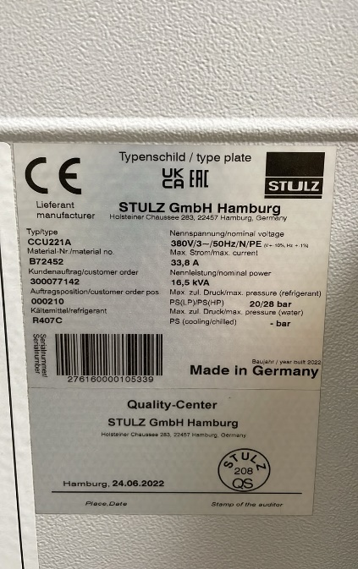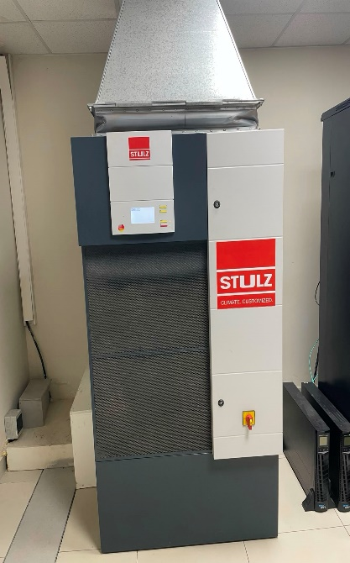  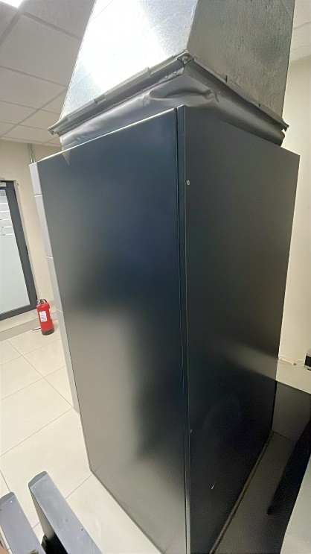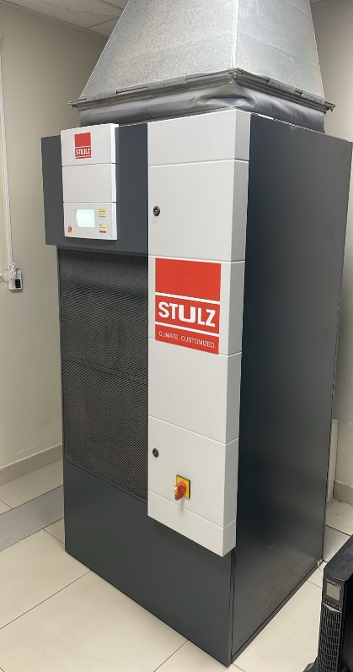

- Plazo de ejecución.
El proveedor deberá ejecutar los trabajos dentro de un plazo máximo de 5 (cinco) días hábiles contados desde la aceptación de la Orden de Compra.
"La oferta deberá indicar expresamente el plazo de ejecución de los trabajos."

- Informe Técnico.
El proveedor deberá entregar un informe técnico básico por cada equipo intervenido, indicando el estado general de funcionamiento, observaciones detectadas y recomendaciones, si correspondiera.

- Registro fotográfico
El proveedor deberá adjuntar un set fotográfico digital del estado inicial y final de cada equipo intervenido.

Recepción conforme.
La recepción conforme será otorgada por la contraparte técnica designada por JEFCOM, una vez verificada la correcta ejecución de los trabajos y recibida la documentación requerida.

- Monto Disponible.
El monto máximo disponible es $ 2.272.996.-.
Las ofertas que superen el monto máximo disponible serán declaradas inadmisibles.

